ПЛАН-КОНСПЕКТ УРОКА
русского языка во 2 классе УМК «Школа России»

1.ФИО (полностью) Сафронова Наталия Ивановна
2.Место работы ГБОУ СОШ с. Русская Селитьба Красноярского района Самарской области
3.Должность Учитель
4.Предмет Русский язык
5.Класс 2
6.Тема и номер урока в теме Антонимы. Урок № 24
7.Базовый учебник « Русский язык» 2 класс 1 часть, автор В. П. Канакина, Москва, «Просвещение», 2011 г.
8. Цель урока: формирование первичного представления о словах-антонимах.
9.Задачи:
Формирование личностных УУД
У учащихся будут сформированы:
-понимание богатства и разнообразия языковых средств для выражения мыслей и чувств;
-способность к самооценке успешности в овладении языковыми средствами в устной и письменной речи.
Формирование предметных УУД:
- соблюдать в повседневной жизни нормы речевого этикета и правила устного общения (умение слышать, точно реагировать на реплики, поддерживать разговор);
- ознакомление со словами – антонимами;
- подбирать антонимы для точной характеристики предметов при их сравнении;
- оценивать уместность и точность использования слов в тексте;

Формирование метапредметных УУД
Регулятивные
Учащиеся научатся на доступном уровне:
-планировать свои действия для реализации задач урока и заданий к упражнениям;
-осмысленно выбирать способы и приёмы действий при решении языковых задач;
-осуществлять само- и взаимопроверку, находить и исправлять ошибки.

Познавательные
Учащиеся научатся:
-дополнять готовые информационные объекты (таблицы, схемы, тексты);
-осуществлять синтез как составление целого из частей (составление слов, словосочетаний);
-строить речевое высказывание с позиции передачи информации, доступной для понимания слушателем.

Коммуникативные
Учащиеся научатся:
-владеть диалоговой формой речи;
-задавать вопросы, уточняя непонятое в высказывании;
-адекватно использовать речевые средства для решения коммуникативных задач.
Учащиеся получат возможность научиться:
-осуществлять взаимный контроль и оказывать в сотрудничестве необходимую взаимопомощь;
-адекватно использовать речь и речевые средства для эффективного решения разнообразных коммуникативных задач.
10. Тип урока: первичное предъявление новых знаний
11. Формы работы учащихся: фронтальная, групповая, парная.
12. Необходимое техническое оборудование: мультимедиа система, презентация, учебник «Русский язык» 2 класс, часть I, В. П. Канакина, электронное приложение к учебнику, цветные изображения на листах формата А4, рабочие тетради, сигнальные карточки.
13.Структура и ход урока:

 | Этап урока | Название используемых ЭОР  (с указанием порядкового номера из приложения к уроку.) | Деятельность учителя | Деятельность ученика | Время  (в мин)
1. | Организационный  Момент |  | Психологически готовит учащихся к общению, проговаривает вместе с детьми.  Здравствуйте! Ребята, Начинаем наш урок. Повторим хором правило, которое помогает нам в учёбе: | Мы пришли сюда учиться,  Не лениться, а трудиться.  Работаем старательно,  Слушаем внимательно! | 1мин
2. | Проверка домашнего задания |  | Проводит проверку домашнего задания (упр.69)  - Сначала мы проверим домашнее задание. На доске запись: зябнет, стынет, мерзнет.  Ребята, поднимите красные сигналы, пожалуйста, у кого домашнее задание выполнено не так? Поднимите зелёные сигналы, если в домашнем задании нет ошибок. Молодцы! Кто не ошибся, поставьте на полях тетради напротив домашнего задания восклицательный знак! | Читают в тетрадях подчеркнутые слова, дети сверяют записи  Оценивают свою работу  С помощью сигнальных карточек | 3 мин
3. | Минутка чистописания, орфографическая  минутка |  | Прежде, чем начнём писать, давайте помассажируем пальчики:  (Показывает упражнения)  1.Большим пальцем поглаживаем пальцы от кончиков до основания сначала одной рукой, потом другой.  2.Покатаем карандаш между ладонями.  3.Заканчиваем массаж поглаживанием обеих рук.  4.Дотрагиваемся ладонями до щёк, ощущаем тепло своих рук.)  - Ребята, сядьте правильно, выпрямите спины, положите тетради с наклоном, запишите в своих тетрадях число.  Составьте все возможные сочетания из букв л,м,о, запишите их на новой строчке. Продолжите до конца строки.  Картинный диктант:  Яблоня, яблоко, молоко, лопата, молоток, морковь  Проверьте, правильно ли записаны слова. | Дети выполняют самомассаж рук  Дети записывают сочетания: ло ,мо, ол, ом, лм, мл.  Дети записывают слова в тетради, ставят ударение.  Проверка по записям на доске, самооценка на полях тетради «!» - без ошибок, «+» - 1или2 ошибки, «-» - выучи слова. | 4мин.
4. | Актуализация знаний | Эл. прилож. к учебнику | Учитель задаёт вопросы  - О каких словах мы с вами говорили на прошлом уроке?  Какие слова называются синонимами? (Рис. на доске)  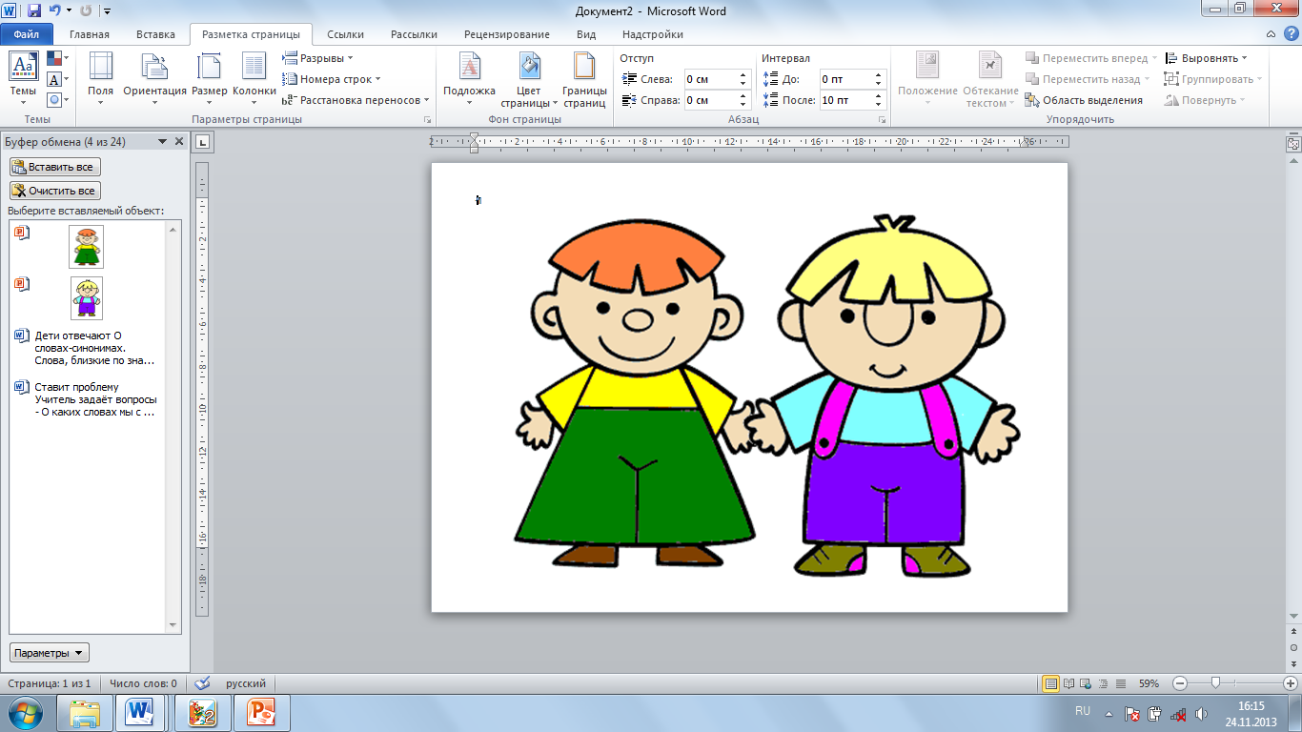 Приведите примеры.  Что значит определить лексическое значение слова?  В домашнем задании мы подчеркивали синонимы. Где мы можем получить помощь в подборе синонимов?  На экране игра «Составь пары синонимов» Помогите мышке спуститься по склону.  Проблемное задание.  Читает стихотворение с экрана  Грустный клоун громко плачет,  А веселый клоун скачет.  Хочет подвиг совершить,  Хочет рёву рассмешить.  Вам понравилось стихотворение? Чем?  . Назовите слова – синонимы из стихотворения?  Почему вы не можете выполнить моё задание? Какие клоуны?  Какие это слова?  Такие слова называются антонимами.  Вы уже догадались, наверное, какая тема урока будет сегодня?  Записывает на доске тему урока.  Когда мы изучаем новые слова, на какие вопросы отвечаем?  Ответим на первый вопрос: какие это слова?  Ответьте, пожалуйста, на второй вопрос: Похожи они по смыслу или нет?  (рис. на доске)  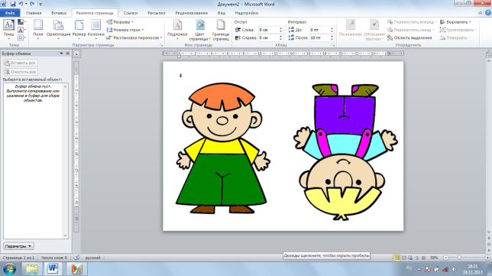  Употребление антонимов, как и синонимов, делает речь более яркой, богатой, выразительной.  Произнесите слова «антонимы», «синонимы». Прислушайтесь к их звучанию. Что заметили?  -  - Чем?  - «Онима» - по греч. означает – имя, слово. А если к этому добавить первую часть «анти» (что значит против, противоположный), то и получится антоним. | Дети отвечают  О словах-синонимах.  Слова, близкие по значению, например: близко – рядом, веселье – радость, друзья - приятели…  Сказать, что обозначает это слово.  - Есть словари синонимов.  Подбирают пары синонимов.  Смотрят на экран  Отвечают на вопросы, решают проблемную ситуацию  Грустный веселый  Слова – наоборот, противоположные.  Мы отвечаем на вопросы, какие это слова, похожи они по смыслу или нет?  - Разные  Они не похожи друг на друга.  - Они не похожи по смыслу. Они противоположные.  Произносят слова, вслушиваются.  Слова «синонимы» и «антонимы» звучат похоже. Они созвучны.  Конец слова «оним» | 10мин.
5. | Музыкальная физминутка | http://pedsovet.su/load/244-1-0-34315 | После интенсивной работы на уроке требуется отдых. Предлагаю сделать разминку под весёлую музыку. | Выполняют упражнения под музыку | 2мин.
6. | Работа с учебником |  | - Ребята, откройте страницу в учебнике 54. Найдите знак Мудрой совы. Прочитайте ещё раз, что такое антонимы?  Прочитайте задание №72.  Где мы найдем нужные нам антонимы?  Запишите упражнение в тетрадь.  Взаимопроверка.  Поменяться тетрадями с соседом по парте.  Если задание выполнено правильно, положите в тетрадь соседу зеленую фишку, если есть ошибки – красную.  Поменяйтесь тетрадями, проверьте, как оценили вашу работу. | Читают правило в учебнике.  В словаре антонимов.  Самостоятельная работа в тетрадях.  Проверяют запись в тетради соседа.  Оценивают работу фишками. | 6мин.
7. | Работа в парах |  | На каждой парте конверты с заданиями. На полосках записаны слова и их антонимы.  Соберите слова парами  Проверка. | Работают в парах. Подбирают к словам антонимы.  Читают пары слов | 5мин.
8. | Закрепление нового материала | Эл. прилож. к учебнику | А теперь пришел черед  Сыграть в игру «Наоборот».  Скажу я слово высоко,  А ты ответишь:……….(низко).  Скажу я слово далеко,  Ты возразишь мне:……….(близко).  Скажу я слово потерял,  А ты кричи скорей:………(нашел).  Скажу тебе с укором: трус,  Ты гордо скажешь: я -…(храбрец).  Теперь начало я скажу,  А ты ответишь: нет,….(конец).  Игра «Составь пословицы»  Помогите гномикам починить дом,  Правильно расставьте антонимы. | Хором говорят слова-антонимы.  Читают задание на экране, поочередно выполняют задания. | 6мин.
9. | Подведение итогов урока |  | - Что нового и интересного вы узнали из нашего путешествия?  - Что такое антонимы? Чем они отличаются от синонимов?  Что понравилось делать? | Отвечают на вопросы. | 2мин.
10. | Домашнее задание |  | Упр.75. Не забывайте пользоваться словарем антонимов.  Прочитайте на экране стихи. В каждой строчке не хватает одного слова. Добавьте слова в рифму.  Добрый – (злой),  Трусливый – (смелый),  Толстый – (тонкий),  Чёрный – (белый),  Вверх – (вниз),  Внутри – (снаружи),  Справа – (слева),  Жара – (стужа),  Труд – (безделье),  Смех – (рыданья)…  Здравствуйте… и (до свиданья)! |  | 1мин.

